**Лабораторная работа №5**

**Построение статических характеристик ДПТ с последовательным возбуждением**

**Цель:** исследование и построение статических характеристик ДПТ с последовательным возбуждением механических и электромеханических характеристик

Характеристика двигателя серии СЛ:

|  |  |  |  |  |  |  |  |
| --- | --- | --- | --- | --- | --- | --- | --- |
| Тип двигателя |  |  |  |  |  |  |  |
| 2ПФ160М | 220 | 7.46 | 1.1 | 800 | 0.038 | 3.97 | 55 |

**Теоретические сведения**

Двигатель постоянного тока (ДПТ) представляет собой преобразователь электрической энергии постоянного тока в механическую. Конструкция двигателя имеет три основные части: статор(индуктор), якорь и коллектор. Индуктор – неподвижная часть машины, представляет собой полый литой стальной цилиндр из электротехнической стали, к которому с внутренней стороны болтами крепятся сердечники (полюса). На сердечниках располагается обмотка возбуждения (ОВ), подключаемая к щеткам. Индуктор предназначен для создания основго магнитного поля. Якорь (вращающаяся внутренняя часть машины) представляет собой цилиндр, собранный из стальных листов. В пазах якоря уложена якорная обмотка. На одном валу с якорем закреплен коллектор, который представляет собой полый цилиндр, составленный из отдельных медных пластин (ламелей), изолированных друг от друга и от вала якоря и электрически связанных с отдельными частями обмотки якоря. Назначение коллектора – механическое выпрямление переменных синусоидальных ЭДС в постоянное по величине и направлению напряжение, снимаемое во внешнюю цепь с помощью щеток, примыкающих к коллектору.

При включении двигателя в сеть постоянного тока в обеих обмотках возникают токи. При этом в обмотке возбуждения ток возбуждения Iв создает магнитное поле индуктора. Взаимодействие тока якоря с магнитным полем индуктора создает электромагнитный момент Мэ.

Статические характеристики – это характеристики двигателя в установившихся режимах работы. Статическая электромеханическая характеристика описывает процесс пуска двигателя только при очень медленном изменении скорости, например, при большом моменте инерции электропривода.

**Ход работы:**

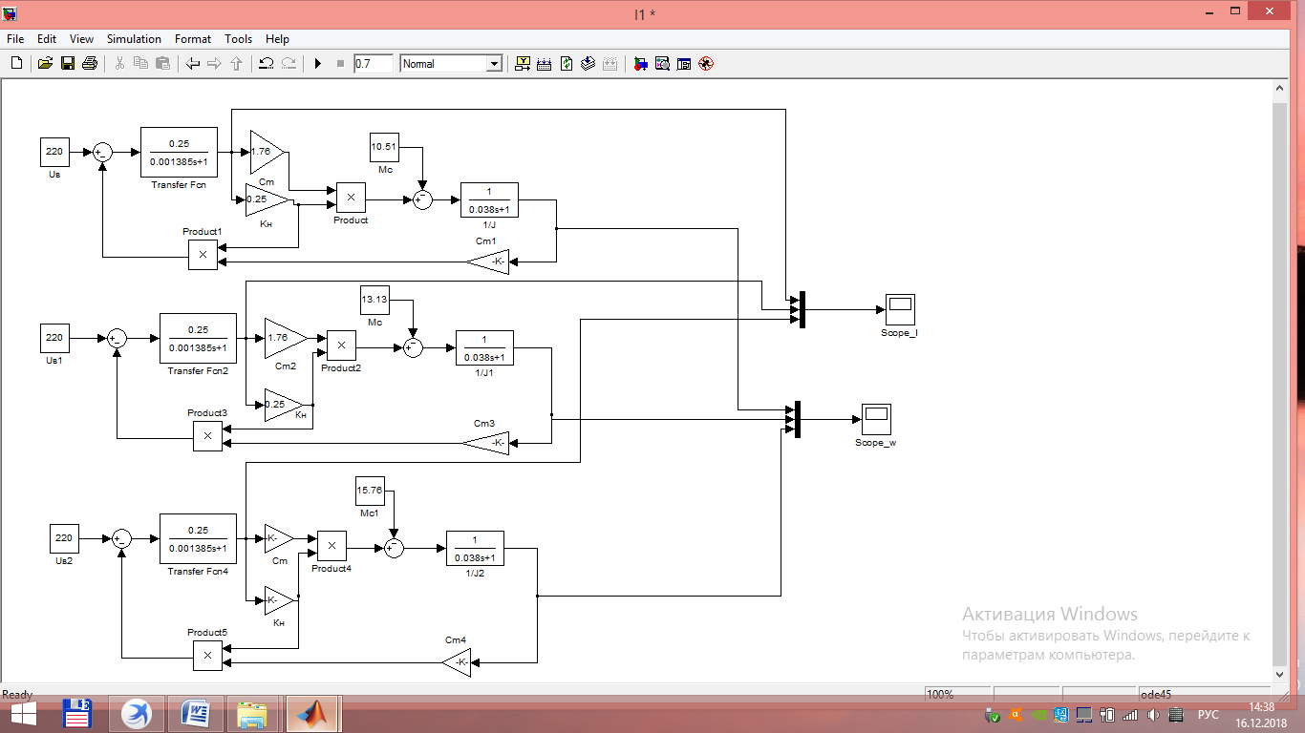

Рис. 1. Модель исследования статических характеристик ДПТ с последовательным возбуждением.

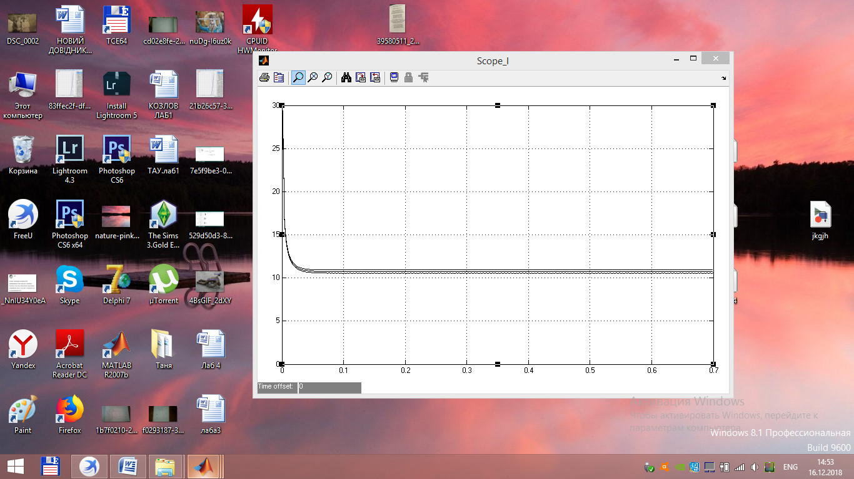

Рис. 1. Осциллограмма Iя

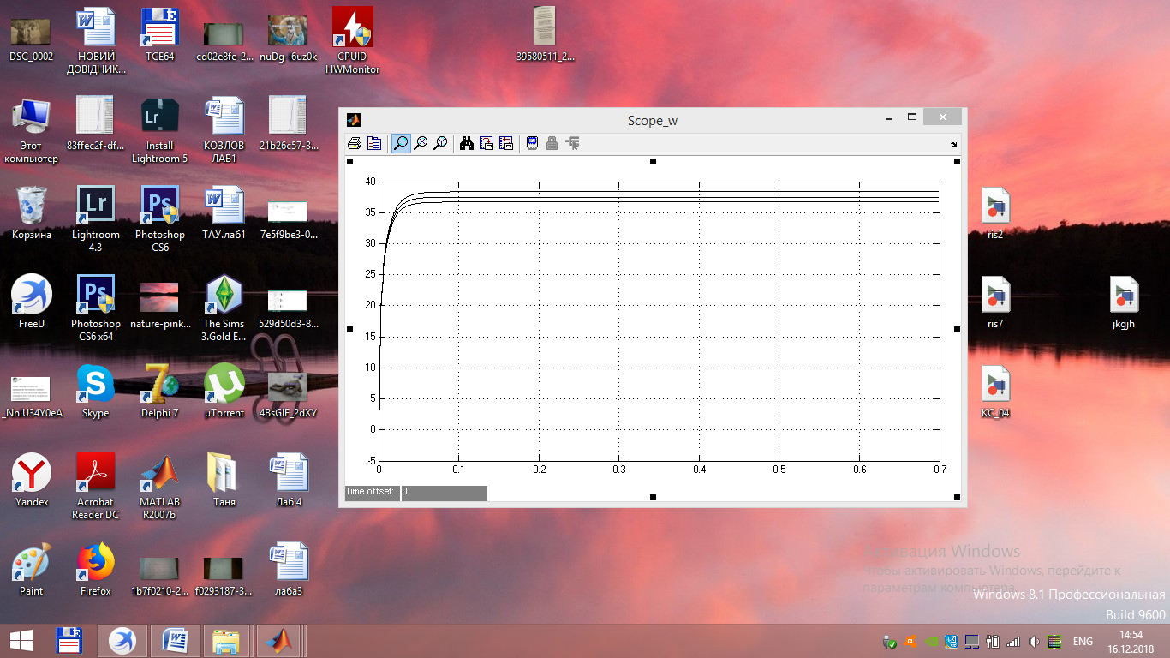

Рис. 2. Осциллограмма ω.

|  |  |  |  |
| --- | --- | --- | --- |
| UH MC | 0.8M | M | 1.2M |
| 0.8 Uн(176) | 31.7 | 30.9 | 30.1 |
| Uн (220) | 38.4 | 37.5 | 36.7 |
| 1.2Uн(264) | 44.5 | 43.7 | 42.8 |

Табл. 1. Механическая характеристика

|  |  |  |  |
| --- | --- | --- | --- |
| UH MC | 0.8M | M | 1.2M |
| 0.8Uн(176) | 10.2 | 10 | 9.8 |
| Uн(220) | 10.9 | 10.73 | 10.5 |
| 1.2Uн(264) | 11.5 | 11.4 | 11.2 |

Табл. 2. Электромеханическая характеристика

Рис. 3. Механическая характеристика.

Рис. 4. Электромеханическая характеристика.

**Вывод.** На лабораторной работе я исследовала и построил статические характеристики ДПТ с последовательным возбуждением механических и электромеханических характеристик.